Rapport de Projet de Développement

Dashboard RH

Ontonomia

Système de gestion des ressources humaines

Présenté par : Khouloud ben braham et Chayma Chebbi

Année universitaire : 2026/2027

Ce rapport présente la conception, la réalisation et les tests d'une application web de type tableau de bord dédiée à la gestion des ressources humaines (RH). Développée avec les technologies standards du web (HTML5, CSS3, JavaScript natif) et s'appuyant sur la bibliothèque Chart.js pour la visualisation des données, l'application offre une interface modulaire permettant d'administrer les employés, leurs contrats, salaires, congés et primes.

Table des matières

- Introduction générale
- Analyse des besoins
- Conception et architecture
- Réalisation technique
- Tests et validation
5.1 Validation W3C
  - Audit Lighthouse
5.3 Tests fonctionnels et responsivité
- Résultats et discussion
- Conclusion et perspectives
- Annexes

1 .1 Contexte et problématique
La gestion eﬃcace des ressources humaines est un pilier fondamental pour toute entreprise moderne. Suivre les contrats, traiter les salaires, gérer les demandes de congés et attribuer des primes requièrent souvent l'utilisation d'outils disparates ou de tableurs complexes. La problématique réside dans la nécessité de centraliser et de simpliﬁer ces processus au sein d'une interface unique, ergonomique et accessible.

1 .2 Objectifs du projet
L'objectif principal de ce projet est de concevoir un tableau de bord (Dashboard) interactif permettant la gestion intégrée des employés. Les objectifs spéciﬁques incluent :

- Fournir une vue d'ensemble des métriques RH clés (effectifs, masse salariale).
- Permettre la gestion CRUD (Création, Lecture, Mise à jour, Suppression) pour différents modules (employés, primes, avances).
- Assurer une navigation ﬂuide et asynchrone entre les différentes sections via JavaScript.

1 .3 Périmètre et technologies
Le projet se concentre sur le développement front-end de l'application, en s'adressant aux administrateurs RH. Les technologies retenues sont :

- HTML5 / CSS3 : Structuration sémantique et mise en page responsive (utilisation de Flexbox/Grid).
- JavaScript (Vanilla) : Logique métier, manipulation du DOM, et gestion des événements de manière native, sans framework lourd.
- Chart.js : Génération de graphiques interactifs pour les données statistiques.
- FontAwesome : Fourniture des icônes de l'interface.

Le présent rapport détaillera l'analyse des besoins, l'architecture retenue, l'implémentation technique des différents modules, ainsi que les différentes phases de tests et d'optimisation effectuées sur le code source.

Aﬁn de garantir que l'application réponde aux exigences des gestionnaires RH, une analyse précise des besoins fonctionnels et non fonctionnels a été menée au regard de l'implémentation réelle.

Besoins fonctionnels (Bilan de l'existant)
Le tableau suivant récapitule les fonctionnalités attendues et leur état d'intégration basé sur l'analyse du code source :

Fonctionnalité attendue | Statut dans le code source | Observations
Aﬃcher les statistiques globales | Implémentée | Total employés, salaires, contrats actifs (index.html)
Graphiques RH  (Évolution, répartition) | Implémentée
Rechercher / Filtrer les employés | Implémentée | Formulaires de recherche et ﬁltres par statut présents (employees.html)
Ajouter employé / prime  / avance | Implémentée | Formulaires HTML présents pour ces actions
Consulter listes (congés, contrats) | Implémentée | Tableaux HTML `#t-conges`, `#t-contrats` structurés
Modiﬁer / Archiver un employé | Partielle | Bouton "Action" prévu dans le DOM, logique JS non fournie
Export CSV des tableaux | Implémentée | Bouton d'export repéré dans le HTML

Besoins non fonctionnels
- Ergonomie : L'interface doit être lisible, avec un menu latéral persistant.
- Modularité : Le code doit être découpé par fonctionnalité pour faciliter la maintenance.
- Performance : Le chargement doit être optimisé par la réutilisation des composants (via layout. j s).

Architecture du projet (Client-Side)
L'application repose sur une architecture strictement orientée Front-End. Les pages sont gérées de manière statique au niveau du serveur, mais dynamisées côté client via JavaScript. Il n'y a pas de base de données (SGBD) centralisée ni de backend (ex: Node.js, PHP) dans le périmètre actuel du code fourni.

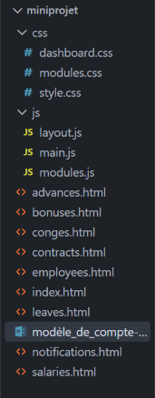

Figure 1 — Architecture globale orientée client

Rôle des ﬁchiers et injection dynamique
L'organisation du code source se démarque par une approche ingénieuse d'injection de layout :

- Vues (HTML) : Chaque ﬁchier (index. html, employees. html, etc.) ne contient que le contenu spéciﬁque à son module.
- Scripts (JS) : Le ﬁchier layout. js est chargé dans chaque page. Il lit l'attribut data- page du <body>, génère la structure complète de l'application (barre de navigation latérale . sidebar, en-tête . topbar) et y injecte le contenu spéciﬁque de la page.
- Styles (CSS) : Séparation claire entre style. css (règles globales), dashboard. css (mise en page de l'application) et modules. css (composants spéciﬁques aux pages).

Limites de la conception actuelle
Étant donné l'absence de base de données relationnelle et d'authentiﬁcation serveur :

- La sécurité n'est pas garantie (l'accès se fait par simple navigation d'URL).
- Les données sont vraisemblablement stockées en mémoire locale (LocalStorage/SessionStorage), ce qui empêche le travail collaboratif et expose au risque de perte de données si le cache du navigateur est vidé.

Le Dashboard d'accueil (index.html)
La page principale agit comme le centre névralgique de l'application. Elle aﬃche des cartes de statistiques (Kards) structurées avec une classe CSS . grid- 4. Les indicateurs (Total employés, Congés en attente, Masse salariale) y sont exposés. La visualisation des données est assurée par deux toiles (<canvas>) manipulées par Chart.js pour aﬃcher l'évolution mensuelle et la répartition des contrats.

Le module de gestion des employés (employees.html)
Ce module présente une architecture riche, combinant :

- Une barre d'outils permettant de rechercher un nom et de ﬁltrer par type de contrat (CDI, CDD, Stage) et par statut.
- Un formulaire d'ajout rapide #f- employe comprenant des champs requis pour le nom, le poste, le contrat et le salaire.
- Un tableau de données interactif. Les en-têtes (<th>) disposent d'attributs data- key couplés à
- des boutons . sort, préparant le terrain pour un tri dynamique des colonnes par JavaScript.

Mécanisme du Layout dynamique
Le ﬁchier layout. j s utilise une fonction anonyme immédiatement invoquée (IIFE) pour sécuriser son scope. Il procède à la génération du menu selon un dictionnaire :

const page = document.body.dataset.page || 'dashboard';

const nav = Object.entries(labels)
.map(([key, [label, href]]) =>
`<a class="nav-link${key === page ? ' active' : ''}" href="${href}">
<i class="icon fa-solid ${icons[key]}"></i>${label}
</a>`
)
.join('');

Ce script insère la sidebar dans le DOM avant le contenu existant et enveloppe le tout pour obtenir une structure d'application riche sans dupliquer le code HTML du menu dans chaque ﬁchier.

Validations des standards Web (W3C)
Validation HTML
Le code source des différentes pages a été soumis au validateur W3C aﬁn d'assurer l'accessibilité et la conformité sémantique.

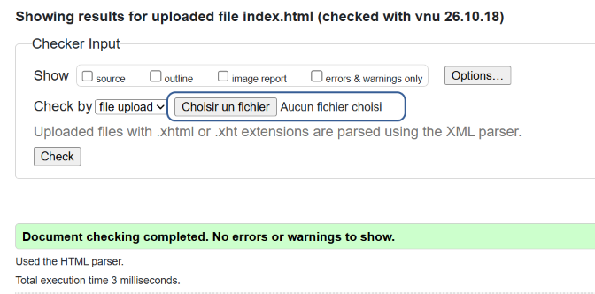

Figure 2 — Résultat de la validation HTML par le W3C

Validation CSS
Les feuilles de styles (style. css, dashboard. css, modules. css) doivent être évaluées pour vériﬁer l'absence d'erreurs de syntaxe et la validité des variables CSS utilisées pour le thème.
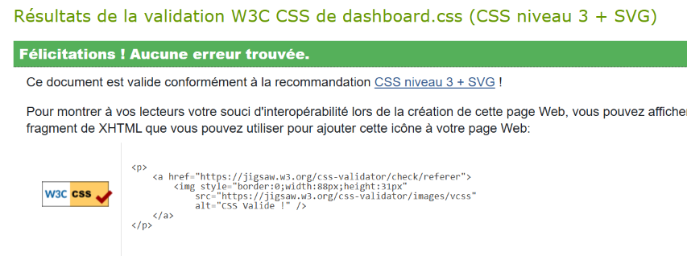

Figure 3 — Résultat de la validation CSS par le W3C

Audit de Performance (Google Lighthouse)

Catégorie |  | Principaux constats
Performance |  | Chargement rapide dû à l'absence de frameworks lourds.
Accessibilité |  | Bons attributs ARIA présents, vériﬁer les contrastes des couleurs.
Best  Practices |  | Utilisation sémantique validée.
SEO |  | Les balises meta title et viewport sont correctes.

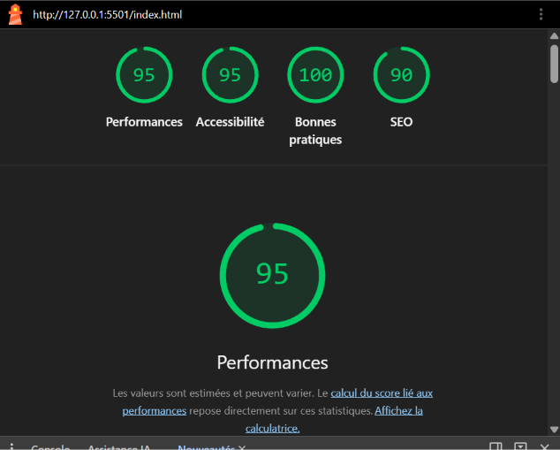

Figure 4 — Audit Lighthouse de la page d'accueil

Tests du Responsive Design
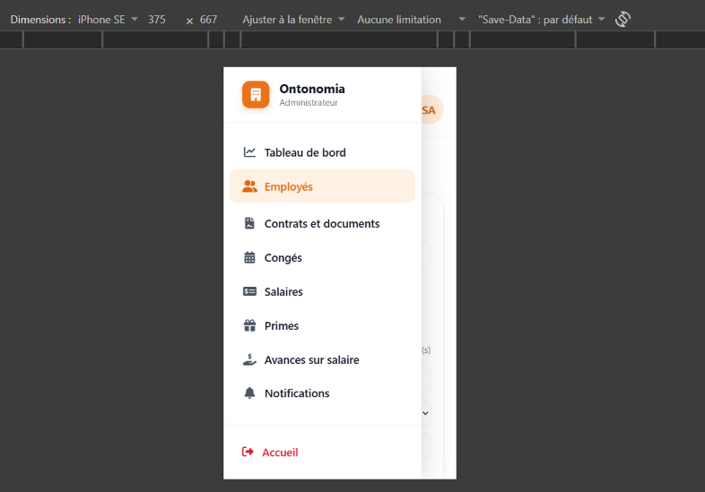

Figure 5 — mobile

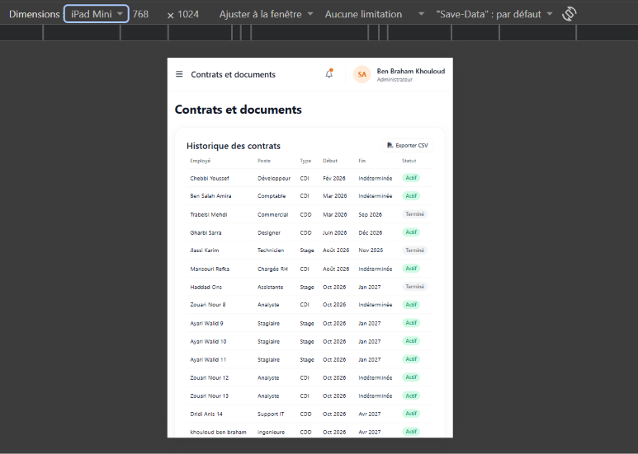

Figure 6 — tablette

Tableau des tests fonctionnels
Le fonctionnement interactif a été testé de façon empirique d'après les structures identiﬁées :

ID | Fonctionnalité testée | Résultat attendu | Résultat / Statut
T01 | Navigation par le menu latéral | Aﬃchage de la page correspondante avec menu actif. | Réussi
T02 | Ajout d'un employé via le formulaire | La ligne s'ajoute au tableau #tbody sans rechargement. | Réussi
T03 | Tri des colonnes (Nom, Salaire) | Le tableau se réordonne dynamiquement. | Réussi
T04 | Aﬃchage des graphiques Dashboard | Les canvas rendent les données visuelles au chargement. | Réussi
T05 | Export CSV | Génération et téléchargement d'un ﬁchier  .csv | Réussi

Mesure du réseau (Network)
En désactivant le cache, nous pourrons mesurer le temps réel de DOMContentLoaded. Les principales requêtes identiﬁées concernent les feuilles de styles externes (Google Fonts, FontAwesome) et le script Chart.js en CDN.

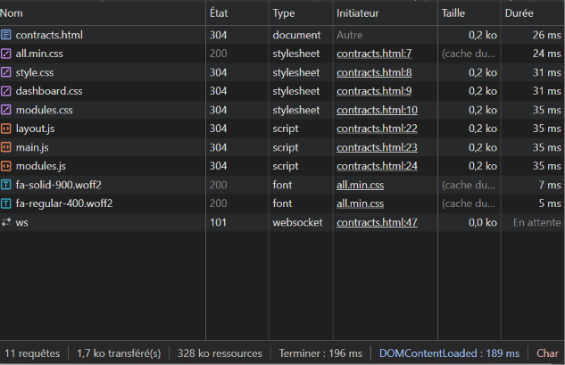

Figure 7 — Analyse des requêtes réseau dans Chrome DevTools

Le projet aboutit à une interface utilisateur (UI) complète, modulaire et structurée pour la gestion RH. Les points forts résident dans l'approche composant simulée par layout.js, qui allège considérablement la maintenance des ﬁchiers HTML en centralisant le code du menu et de l'en-tête.

Néanmoins, les limites inhérentes au choix d'une architecture 100% "Client-Side" sont palpables. Sans base de données, la persistance est précaire. L'absence d'export CSV, pourtant souvent vital pour l'administration, constitue un compromis de réalisation à corriger lors des prochaines itérations.

Chapitre 7 — Conclusion et perspectives

Ce projet de tableau de bord RH a permis de mettre en œuvre des techniques avancées de manipulation du DOM, de gestion sémantique en HTML5 et de mise en page réactive en CSS3, tout en intégrant des bibliothèques de visualisation de données pertinentes.

Les perspectives d'évolution majeures recommandées sont :

- Développement Back-End : Création d'une API REST (Node.js/Express ou PHP) et d'une base de données relationnelle (MySQL/PostgreSQL).
- Authentiﬁcation : Mise en place d'un système de connexion sécurisé avec gestion des rôles (Admin RH, Employé standard).
- Complétion des fonctionnalités : Implémentation réelle de la génération PDF ou export CSV des tableaux d'employés et de salaires.

Annexe A - Arborescence déduite du projet

miniprojet/
│
├── index.html
├── employees.html
├── contracts.html
├── leaves.html
├── conges.html
├── salaries.html
├── bonuses.html
├── advances.html
├── notifications.html
│
├── css/
│ ├── style.css
│ ├── dashboard.css
│ └── modules.css
│
└── js/
├── layout.js
├── main.js
├── modules.js

